**path.resolve()**

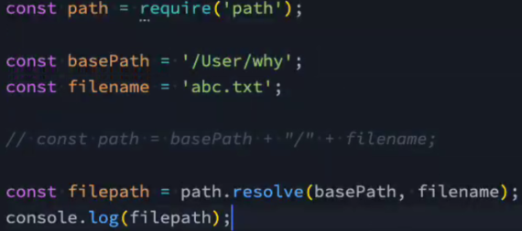

**path.dirname()获取目录**

**path.basename()获取文件名字**

**path.extname()获取后缀名**

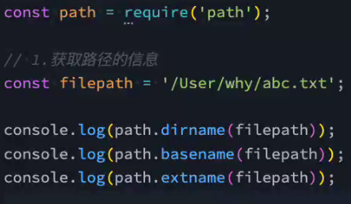 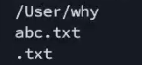

**path.join()**

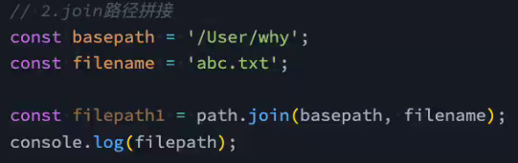 

resolve会判断拼接的路径字符串中，是否有以 / 或 ./ 或 ../ 开头的路径